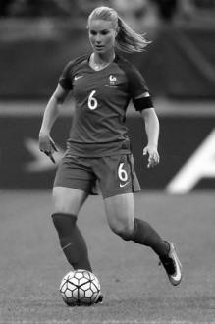
Football
En 2019, la France organise la coupe du monde de football féminin. À cette occasion, les fabricants de matériel sportif mettent en avant des chaussures de football à la fois légères et performantes dédiées spécifiquement aux femmes. Ces innovations sont permises par la recherche en science des matériaux et répondent aux exigences toujours plus grandes des sportifs

D’après J.E.E/SIPA 20min/sport

Document 1 : Bon nombre de joueuses professionnelles utilisent des chaussures de football en PEBA ou Polyester Block Amide. Ce matériau peu dense permet d’obtenir des chaussures qui sont 20 % plus légères. Qu’il fasse chaud ou froid, sur terrain enneigé ou sec, le PEBA reste stable. De plus, la semelle peut se plier un million de fois sans se dégrader grâce à l’élasticité exceptionnelle du PEBA, c’est à-dire à sa capacité à emmagasiner et à restituer l'énergie comme le ferait un ressort. Cela procure une sensation de dynamisme et d'adhérence au terrain ainsi qu’un un toucher de balle exceptionnel. D’après http://www.pebaxpowered.com

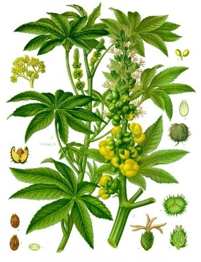
Document 2 : De l’huile de ricin au PEBA
L’huile de ricin issue de graines de ricin, est constituée essentiellement de longues molécules de longues molécules d’acides ricinoléique de formule C₁₈H₃₄O₃.
Une transformation chimique de l'acide ricinoléique permet d'obtenir une espèce chimique appelée rilsan. Un objet fabriqué en rilsan est caractérisé par sa rigidité.
Une entreprise chimique française, ARKEMA, a mis au point le PEBA en faisant réagir le rilsan avec une autre espèce chimique, appelée polyéther, qui apporte plus de souplesse et d’élasticité.
Plant de ricin (Wikipédia)

Question 1 (9 points) :
1a- À partir du document 1, citer trois qualités du matériau nommé PEBA.
1b- Quel est le nom des éléments chimiques contenus dans la molécule d’acide ricinoléique de formule C₁₈H₃₄O₃. Il est demandé de répondre par une phrase et non par une simple liste de mots.

On désire représenter les transformations chimiques successives permettant d’obtenir le PEBA à l’aide du diagramme suivant :
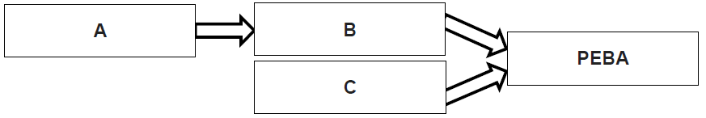
1c- À partir du document 2, donner le nom des espèces chimiques associées aux repères A, B et C de ce diagramme.

Le ballon de football fait aussi l’objet de recherche pour améliorer ses caractéristiques et son comportement au cours du jeu : rebonds, résistance aux chocs, etc. On souhaite modéliser les actions que le ballon subit lorsqu’il est soumis à un coup de pied. Pour cela, on identifie l’ensemble des actions mécaniques modélisées par des forces qui s’exercent sur le ballon posé au sol au moment du coup de pied donné par une footballeuse.

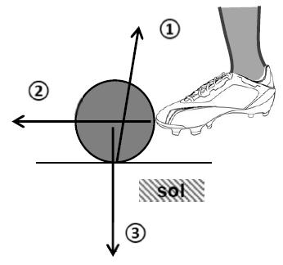
Document 3 : Schématisation des actions mécaniques exercées sur le ballon
Les segments fléchés, et identifiés ci-contre modélisent les trois actions mécaniques qui s’exercent sur le ballon lors du coup de pied.

Question 2 (5 points)
2a- Pour chacun des segments fléchés ①, ② et ③ du document 3, choisir, parmi les propositions suivantes, le nom de l’action mécanique qui lui correspond :
- action du sol sur le ballon ;  - action de pesanteur sur le ballon ;  - action du pied sur le ballon ; | - action du ballon sur le pied ;  - action du ballon sur le sol.

2b- Parmi ces cinq actions, identifier une action à distance et une action de contact.

Une montre GPS enregistre la position et la vitesse d’une footballeuse lors d’un footing d’entraînement. Un logiciel d’analyse de performance sportive permet d’afficher la courbe du document 4, montrant l’évolution de la vitesse de la footballeuse au cours de cet entrainement.
Document 4 : Évolution de la vitesse au cours de la séance d’entrainement
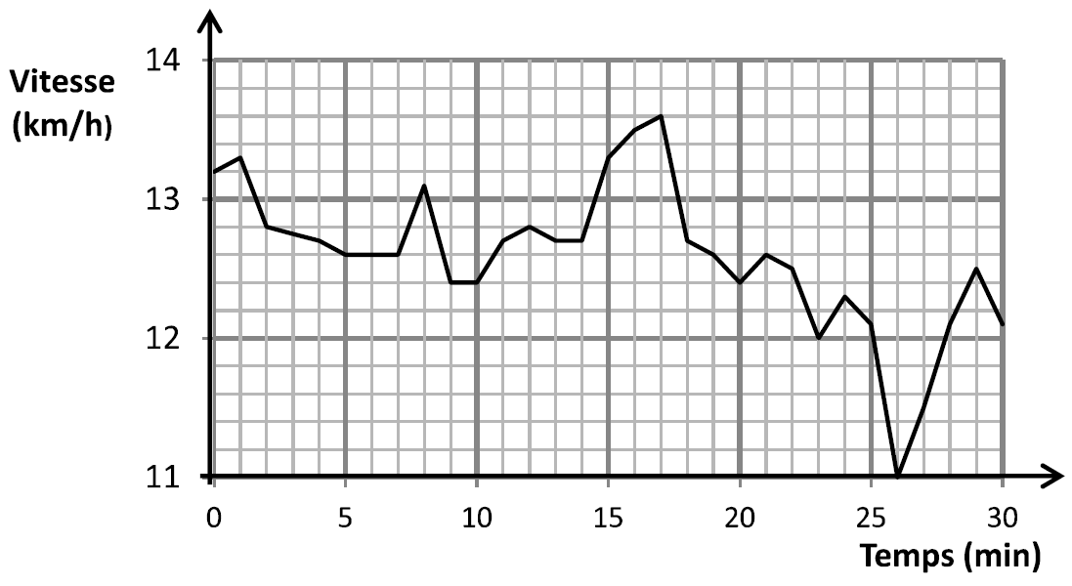
Question 3 (6 points)
3a- À quel instant la vitesse maximale a-t-elle été atteinte par la footballeuse lors de cette séance ?
3b- Quelle est la vitesse de la footballeuse a la 26ème minute ? S’est-elle arrêtée à cet instant ?
3c- Choisir, parmi les propositions suivantes, celle(s) qui caractérise(nt) le mouvement de Ia footballeuse durant cette séance :
- la vitesse est constante et égale à 13,6 km/h ;
- la vitesse est comprise entre 11,0 et 13,6 km/h ;
- le mouvement est uniforme.
Une rencontre de la coupe du monde commence : l’arbitre siffle le début de la partie au milieu du terrain. Le son se propage à la vitesse de 340 m/s. Une gardienne de but, située près de ses cages, est à une distance de 48 m de l’arbitre : elle entend donc le son émis par le sifflet avec un léger retard.

Question 4 (5 points) : Ce retard peut-il avoir une influence sur le bon déroulement du jeu ?
Donner un avis argumenté en développant un raisonnement qui utilise la relation entre vitesse, distance parcourue et durée du parcours. La durée calculée sera arrondie au centième de seconde.
Toute démarche, même partielle, sera prise en compte.

